**Assignment 3:**

0 Mensch (Homo sapiens)

1 Maus (Mus musculus)

2 Rind (Bos taurus)

3 Ratte (Ratus norvegicus)

4 Huhn (Gallus gallus)

5 Krallenfrosch (Xenopus tropicalis)

6 Fruchtfliege (Drosophila melanogaster)

7 Zebrafisch (Danio rerio)

Matrix am Anfang, laut programm

Mensch Maus Rind Rat Huhn Xenopus Drosophila

0 1 2 3 4 5 6

Ze 7 1950 1985 1946 1988 2043 1990 1615

Dr 6 1602 1629 1609 1636 1620 1633

Xe 5 2000 2002 1997 2012 2056

Hu 4 2116 2135 2091 2140

Ra 3 2390 2534 2350

Ri 2 2401 2360

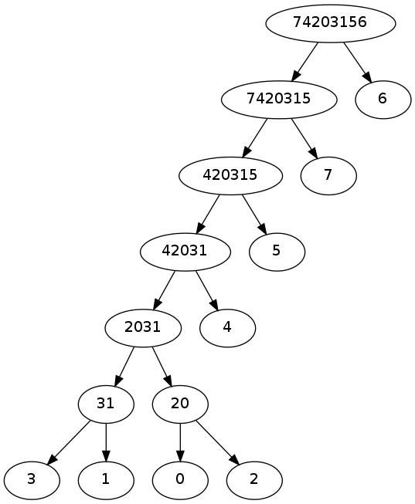Me 1 2397

Baum (mit Graphviz):

(3,1) 2534

(2,0) 2401

(20,31) 2374

(4,2031) 2120

(42031,5) 2029

(7,420315) 1997

(6,7420315) 1620

**ClustalW**:

mit Blosum – Matrix (Rest default):

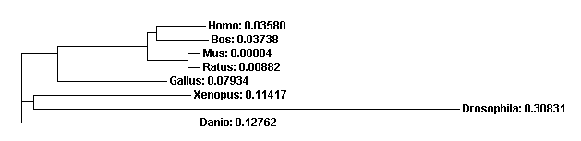

mit Default – Einstellungen

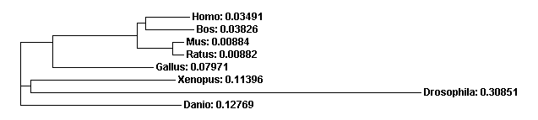

mit Blosum – Matrix; Gap Open = 1 & Gap Extension = 1.0

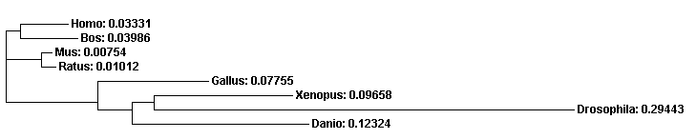

Unterschiede:

In unserem Programm werden Xenopus und Drosophila nicht als von gemeinsamen Vorfahren abstammend erzeugt, sondern jeweils als eigene Abspaltung erkannt. Diese Unterschiede im Ergebnis sind auf unterschiedliche Gap-Costs, andere Blosum-Matrix und vermutlich etwas anderer Algorithmus zurückzuführen. Dies kann man auch anhand der verschiedenen Abstände erkennen, die man durch unterschiedliche Settings erhält.

approx. working time: 21 hours (?)